製剤別比較表（案）
 | 後 発 品 |  |  |  | 標準製剤
会 社 名 | 販売元：株式会社フェルゼンファーマ  製造販売元：辰巳化学株式会社
商 品 名 | 日本薬局方 アムロジピンベシル酸塩錠  アムロジピン錠２.５ｍｇ｢ＴＣＫ｣ |  |  |  | 日本薬局方 アムロジピンベシル酸塩錠  ノルバスク錠２.５ｍｇ
薬 価 | １０.１０ 円 ／１錠 |  |  |  | １５.２０ 円 ／１錠
成 分 名 | アムロジピンベシル酸塩
規 格 | １錠中アムロジピンベシル酸塩（日局）３.４７ｍｇ（アムロジピンとして  ２.５ｍｇ）
薬効分類名 | ２１７・血管拡張剤
効能又は効果 | 高血圧症、狭心症
用法及び用量 | 成人への投与  ○高血圧症  通常、成人にはアムロジピンとして２.５～５ｍｇを１日１回経口投与する。  なお、症状に応じ適宜増減するが、効果不十分な場合には1日1回１０ｍｇ  まで増量することができる。  ○狭心症  通常、成人にはアムロジピンとして５ｍｇを１日１回経口投与する。  なお、症状に応じ適宜増減する。  小児への投与  ○高血圧症  通常、６歳以上の小児には、アムロジピンとして２.５ｍｇを１日１回経口投与する。 なお、年齢、体重、症状により適宜増減する。
添 加 物 | セルロース、リン酸水素Ｃａ、デンプングリコール酸Ｎａ、ステアリン酸Ｍｇ、ヒプロメロース、マクロゴール、酸化チタン、カルナウバロウ |  |  |  | 結晶セルロース、無水リン酸水素カルシウム、デンプングリコール酸ナトリウム、ステアリン酸マグネシウム、ヒプロメロース、酸化チタン、タルク、カルナウバロウ
製品の性状 | 白色・フィルムコーティング錠 |  |  |  | 白色・フィルムコーティング錠
製品の性状 | 直径(mm) | 厚さ(mm) | 重量(mg) | 識別コード | 直径(mm) | 厚さ(mm) | 重量(mg) | 識別コード
製品の性状 | 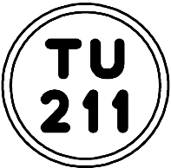  6.1 | 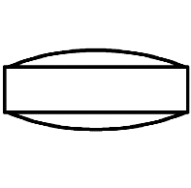  3.0 | 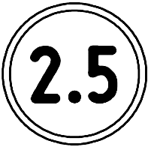  104 |  | 6.0 | 3.0
品質再評価 | 再評価結果公示後に公的溶出試験規格を設定して承認取得 |  |  |  | 品質再評価 ステップ５
標準製剤との  同等性 | 溶出試験 （試験液：水 日本薬局方精製水）  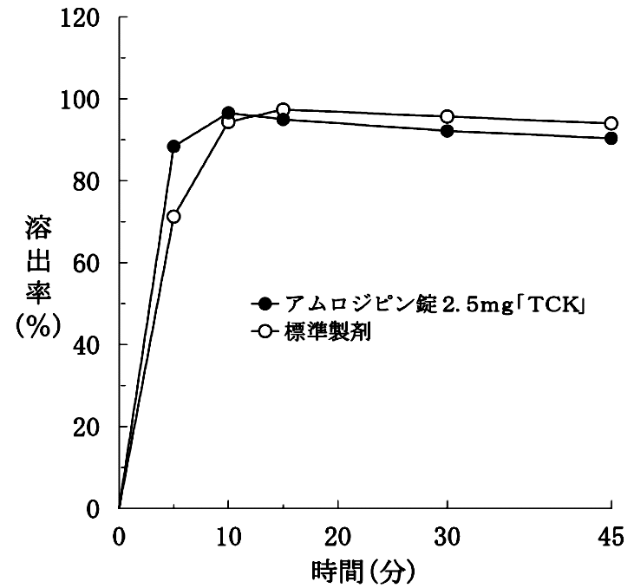  （試験方法は生物学的同等性ガイドラインによる） |  |  |  | 血清中濃度（健康成人男子、絶食単回経口投与）  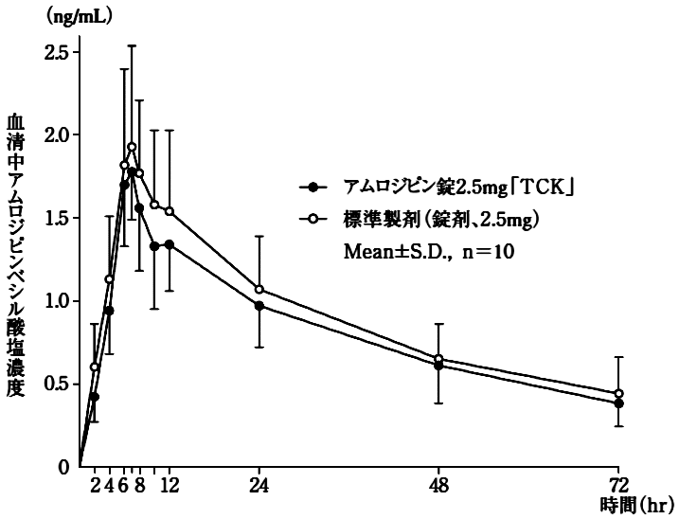
備 考
担当者・連絡先
2024.04

